Escola Municipal de Educação Básica Alfredo Gomes.
Diretora: Ivania Nora
Assessora Técnica Pedagógica: Simone Carl
Assessora Técnica Administrativa: Tania Nunes
Professora: Marli Monteiro de Freitas...
Turma: 5º ano

SEQUÊNCIA DE ARTES
DATA: 02/08/06/08/2021

CORES PRIMÁRIAS E SECUNDÁRIAS
PARA REFORÇAR AINDA MAIS O CONHECIMENTO SOBRE AS CORES PRIMARIA E SECUNDÁRIAS VAMOS REALIZAR AS ATIVIDADE ABAIXO.
AS CORES PRIMÁRIAS SÃO AS CORES PURAS, AQUELAS QUE NÃO POSSUEM MISTURA: VERMELHO, AZUL E AMARELO

AS CORES SECUNDÁRIAS RESULTAM DA UNIÃO DE DUAS CORES PRIMÁRIAS: VERDE, LARANJA E ROXO.

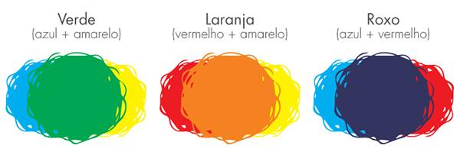

1-ATIVIDADE

DESCOBRINDO AS CORES SECUNDÁRIAS

NO CADERNO DESENHE PRIMEIRAMENTE TRÊS CÍRCULOS E PINTE COM AS CORES PRIMÁRIAS. CONFORME O MODELO.

PINTAR DE AMARELO
PINTAR DE VERMELHO
PINTAR DE AZUL

FEITO A PINTURA COM AS CORES PRIMÁRIAS, VAMOS DESCOBRIR COMO SE FORMAM AS CORES SECUNDÁRIAS!
DESENHE MAIS TRÊS CÍRCULOS E PINTE SEGUINDO AS ORIENTAÇÕES:

PINTAR DE AZUL E AMARELO
PINTAR DE AMARELO E VERMELHO

PINTAR DE VERMELHO E AZUL

2- ATIVIDADE PRÁTICA:

PROCURE NA SUA CASA OBJETOS QUE POSSUAM AS CORES PRIMÁRIAS DESENHE NO CADERNO DEPOIS DE PRONTO COLOQUE OS OBJETOS AO LADO DO SEU DESENHO TIRE FOTO E MANDE NO PARTICULAR DA PROFESSORA.

ÓTIMA SEMANA

